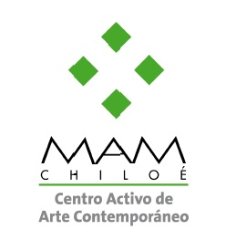

FICHA INSCRIPCIÓN VISITA MEDIADA
X MUESTRA REGIONAL DE ARTE CONTEMPORÁNEO

Institución

Dependencia
Municipal |  | Subvencionado |  | Particular

Fecha visita |  | Horario visita

Nivel Educativo  Curso |  | Número total alumnos
N° hombres |  | N° mujeres

Número de adultos responsables del grupo

 | Nombre | RUT.
1
2
3
4
5
6
7
8
9
10
11
12
13
14
15
16
17
18
19
20
21
22
23
24
25
26
27
28
29
30

